令和６年度農業用大型トラクター技能講習会開催要領

１　目　的

　　担い手の経営規模拡大や集落営農の法人化が進むなか、省力・低コスト農業を目指し、県下各地域において高性能大型機械の導入が進んでいる。

　　そこで、その操作技術者等を対象に農業用大型トラクター技能講習会を開催し、操作技術の習得と大型特殊自動車(農耕用)及びけん引自動車(農耕用)の

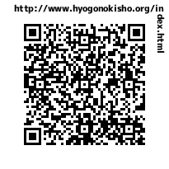運転免許を取得することにより、大型農業機械利用の効率化と

安全利用を推進する。

ホームページアクセス用

ＱＲコード

２　講習会及び免許試験の日時・場所

(1)　豊岡（八鹿）会場

|  |  |  |  |  |
| --- | --- | --- | --- | --- |
| 会場 | 区　分 | 日　　　　　時 | 内　容 | 場　　　　　所 |
| 豊　　岡　　会　　場 | 大型特殊  並びに  けん引  技能講習 | 令和６年７月２３日(火)  9時00分～ 9時15分  9時15分～ 9時20分  9時20分～16時30分 | 前期班講習  受 付  開講式  実技講習 | 豊岡市岩井字河谷1598-34  但馬空港 東駐車場  特設練習コース  (事務局 ℡090-3031-6058） |
| ７月２４日(水)  9時00分～16時30分  (前期班に同じ) | 後期班講習  同上 | 同　　　　　上 |
| 免許試験 | ①けん引免許  令和６年７月２５日(木)  ２６日(金)  ﾄﾗｸﾀｰ２台持込み  ②大特 免許  令和６年８月　１日(木)  　　ﾄﾗｸﾀｰ３台持込み  各日とも９時～１６時 | 実技試験 | 養父市八鹿町朝倉48-5  但馬運転免許センター  TEL 0796-62-1117  （事務局 ℡090-3031-6058） |

※①講習日数は、けん引、大特ともに前期、後期それぞれ各１日です。

②講習定員は、大特農耕は各日21名の計４２名、けん引農耕は各日15名の計３０名です。

③主催者が指定した講習日に受講、試験日に受験のこと。

　④「けん引」の事前講習を７月２２日(月)14時～16時に先着限定５名で実施します。

希望者は7月１９日(金)までに事務局まで照会願います。

(2)　加西（明石）会場

|  |  |  |  |  |  |  |
| --- | --- | --- | --- | --- | --- | --- |
|  | 加　　　西　　　会　　　場 | 大型特殊  技能講習 | 令和６年１０月２９日(火)  　9時00分～ 9時15分  9時15分～ 9時20分  9時20分～16時30分 | **１期班**  30名  受付開講式  班編成  実技講習 | 加西市常吉町荒田1256-4  兵庫県立農林水産技術  総合センター  農 業 大 学 校  トラクター練習コース  事務局 ℡ 090-3031-6058 |  |
|  |  |
| １０月３０日(水)  　　同上 | **２期班**  30名  同上 | 同　　　　　上 |
| １０月３１日(木)  　　同上 | **３期班**  30名  同上 | 同　　　　　上 |
| １１月１日(金)  　　同上 | **４期班**  30名  同上 | 同　　　　　上 |
| 免許試験 | 令和６年１１月５日(火)  ６日(水)  　　 　　　　 １１日(月)  　　　　　　　１２日(火) 　　　 １３日(水)  　ﾄﾗｸﾀｰ３台持込み  各日とも９時～１６時 | 実技試験  各日24名 | 明石市荷山町1649-2  明石運転免許試験場  TEL 078-912-1628    　事務局℡090-3031-6058 |

（注）①大型特殊は毎日３０名ずつの計１２０名。予め指定した班(１～４期)の講習会

日程に参加いただきます。

②講習日及び試験日の振り分けは、主催者に一任。受講決定通知に指定日を記載。

③受講受付、講習実施は県立農業大学校敷地内の「トラクター練習コース」です。

④開催会場の農業大学校に種々お問い合わせ頂いても、回答はできません。

３　主　催　　　兵庫県農業機械化協会

４　後　援　　　兵　庫　県(申請中)

５　受講予定人員

(1)　豊岡会場　　　　　　７２名（大特農耕４２名、農耕けん引３０名)

(2)　加西会場　　　　　１２０名 (大特農耕のみ)

(注）両会場とも予定人員を超過した場合は、受講者数を調整させていただきます。

※臨時開催 　　 最大１２０名 (大特農耕のみ)

　豊岡、加西会場の申込人数が予定数を大幅に超過した場合は、加西会場で

令和７年１月２８日～１月３１日の会期で臨時講習を実施する予定です。

　その場合の免許試験は、令和７年２月３日～７日で予定しています。

６　受講対象者

自動車運転免許証の住所欄が兵庫県内の記載者で、かつ以下の者とする。

①　農業者及び集落営農組織・農業法人等の構成員並びに新規就農支援組織の研修生及びその指導者で、営農活動に従事するため農耕車限定の大型特殊免許（又はけん引免許）を必要とする者

②　農業機械取扱業者及びＪＡ農機担当職員等で、大型特殊免許(農耕車限定)等を必要

とする者

７　受講資格

　 講習を受けようとする者は、次の運転免許を取得している者に限る。

|  |  |  |  |
| --- | --- | --- | --- |
|  | 受講区分 | 取得している免許 |  |
| 大型特殊免許　(農耕車に限る) | 普通自動車運転免許以上 |
| けん引免許　(農耕車に限る) | 大型特殊免許(限定有り・無し) |

注：大型特殊免許(限定無し)取得済み者は、大特農耕車両を運転可能。

けん引免許(限定付き)受講は、大型特殊免許(限定有り・無し)保持者に限る。

８　受講申込み方法

　　受講希望者は、別紙(様式１)申込書により次のとおり申し込むものとする。

(1)　豊岡会場受講者の申込

①　６の①に該当する者は、市町担当部課あてに、**５月３１日(金)までに**申し込むこととする。

市町担当部課は、県農林水産部農産園芸課あてに、指定された期間に申込書を提出するものとする。（市町担当部課報告の方法・期日等については、県農林水産部農産園芸課から別途通知する）。

②　６の②に該当する者は、兵庫県農業機械化協会長へ**５月３１日(金)までに**直接申し込むものとする。

(2)　加西会場受講者の申込

①　６の①に該当する者は、市町担当部課あてに、８月２８日(水)までに申し込むこととする。

**なお、豊岡会場講習会申込者で抽選漏れの場合は、再度加西会場の申し込みが必**

**要。**

市町担当部課は、県農林水産部農産園芸課あてに、指定された期間に申込書を提出するものとする。（市町担当部課報告の方法・期日等については、県農林水産部農産園芸課から別途通知する）。

②　６の②に該当する者は、兵庫県農業機械化協会長へ**８月２８日(水)までに**直接申し込むものとする。

(3)　臨時講習会受講者の申込

臨時会期講習の開催要領は11月頃に公表予定。

９　受講者の決定について

(1)　受講申込み人数が予定人員を超過した場合は、抽選により決定するものとする。

(2)　兵庫県農業機械化協会長は受講者が決定され次第、申込者に受講の可否の通知を行

うものとする。受講料の納入後、受講決定者あてに受講票は発行しない。

１０　受　講　料

(1)　９の(2)で受講可の通知を受けた申込者は受講料を指定口座へ振り込むこと。

(2)　受講料は、大型特殊技能講習は45,000円、けん引技能講習は50,000円とする。

なお、運転免許試験の受験手数料（兵庫県証紙2,600円）は兵庫県農業機械化

協会で準備する。

(3)　受講料の納入は、次のとおりとする。

　　ア　郵便振込通知票または、下記銀行口座あて

　　　①　郵便払込　口座番号　　01120-4-7960

　　　　　　　　　　加入者名「兵庫県農業機械化協会」

　　　②　三井住友銀行北条支店　普通預金　3420544

　　　　　　　　　　加入者名「兵庫県農業機械化協会」

〒679-0103　加西市別府町小池下甲1870-1

　　　　　　　　　　　　ＴＥＬ　0790-47-1536、 ＦＡＸ 0790-47-1537

　　イ　受講料振込期限

**「受講可の通知票」**を受け取った日から

・豊岡会場受講者 令和６年６月２８日(金)までとする。

・加西会場受講者 令和６年９月２７日(金)までとする。

１１　その他

(1)　主催者は、受講中の事故に対し、一定額の保険加入措置を講ずるものとし、

それ以上の責を負わない。

(2) 受講手続き後にやむを得ず受講できなくなったときは、速やかに兵庫県農業機械

化協会(ＴＥＬ 0790-47-1536)に連絡すること。受講決定通知を受理後に、指定日に

受講・受験できないときも、同様に速やかに協会まで、連絡のこと。

(3) 受講料納入後やむを得ず受講できなくなっても、特別な事由が無い限り、納入受講

料は返還しない。

(4)　６の①に該当する受講希望者にあっては、市町に申し込むこととしているので、締切期日に余裕をもって提出のこと。

（様式１＝受講希望者個人票）

令和６年度　農業用大型トラクター技能講習受講申込書

令和　　年　　月　　日

兵庫県農業機械化協会長　様

　　　　　　　　　　　　　　　　　　　　　　〒　　　　－

受講者住所

　　　　　　　　　　　　　　　　　（ふりがな）

氏　　　名

生年月日

電話番号

　　(携帯電話番号)

**※電話番号は日中繋がりやすい番号を記載願います。**

　令和６年度農業用大型トラクター技能講習を受講したいので申込みいたします。

１　受講区分及び場所

　　Ａ　大型特殊・豊岡会場　　Ｂ　けん引・豊岡会場　　Ｃ　大型特殊・加西会場

２　現在取得している免許の種類

　　Ａ　普通自動車　Ｂ　その他（　　　　　　　　　　　　　)

　※大型特殊技能講習の受講は普通自動車免許以上の保持者に限ります。

３　現在の営農従事の状況

　　Ａ　自営農業者

　　Ｂ　集落営農組織(法人を含む)構成員(組織名：　　　　　　　　　　　　　　　)

　　Ｃ　農業法人構成員　　　　　　　　(法人名：　　　　　　　　　　　　　　　)

　　Ⅾ　新規就農支援組織の研修生　　　(組織名：　　　　　　　　　　　　　　　)

　　Ｅ　新規就農支援組織の指導者　　　(組織名：　　　　　　　　　　　　　　　)

　　Ｆ　その他　※(　)内に具体的な営農の状況を記入してください。未記入不可。

　　　　（　　　　　　　　　　　　　　　　　　　　　　　　　　　　　　　　　　）

４　過去の受講落選の有無

　　Ａ　有（　　回）　　Ｂ　無(初めての受講申請)

(注)①上記の各項目について、該当カ所に○印をつけてください。

②上記４については、当選者キャンセルが出た場合に参考とします。

③ご記入いただきました個人情報は、講習会参加の確認以外には使用いたしませんが、当協会が参画するイベント情報をお送りして良い場合は、右の□に✓記号を入れてください。□



大型及びけん引運転免許取得受験に対する注意事項

１　受験申請に必要なもの

　(１) 免 許 証

　　　○　お手元の免許証の住所欄を確認して下さい。

　兵庫県内の住所表示でないと受験申請できません。住所変更手続きをお願いします。

○　運転免許申請書を作成する際に必要となります。

　(２) 写　　真　１枚（30mm×24mm）

○　受験票に添付。講習会での運転免許申請書記入時に１枚必要となります。

○　背景は無地、無帽子、正面とします。

(３) 印　　鑑 （試験合格者が免許証受領時に必要：試験日に準備）

(４) 受験手数料の兵庫県証紙は、協会が準備します。

　(５) 運転免許申請書用紙は、協会が準備します。講習会会場で記入いただきます。

２ 受講・受験に対する注意事項

　(１) 受講・受験者は、毎回受付をし、係員の指示に従ってください。

　(２) 運転に適切な服装(靴は滑りにくい靴底のもの)をしてください。

受講時は、**自分の帽子を着用してください。マスクの着用は自由とします。**

(３) 筆記用具(消えないボールペン)、昼食は各自準備してください。

　(４) 適性試験に合格しないと技能試験は受験できません。

眼鏡等を必要とする者は、必ず使用してください。

　(５) けん引運転免許受験者は、適性試験時に「深視力検査※」が加わります。

特に、乱視の人は眼鏡等で前もって矯正が必要です。

（※深視力検査は、一般的な視力検査とは違い、遠近感や立体感を正しく把握する能力が

あるかを確かめる検査です。）

　(６）講習会を受講しない者は受験できません。試験車両は、講習時使用のトラクターを持ち込みます。

　(７）受験には、法令に則した**「安全確認動作」**が必要です。

**(８）本年の講習も１日限定です。送付資料(要約版)の事前学習をお願いします。**

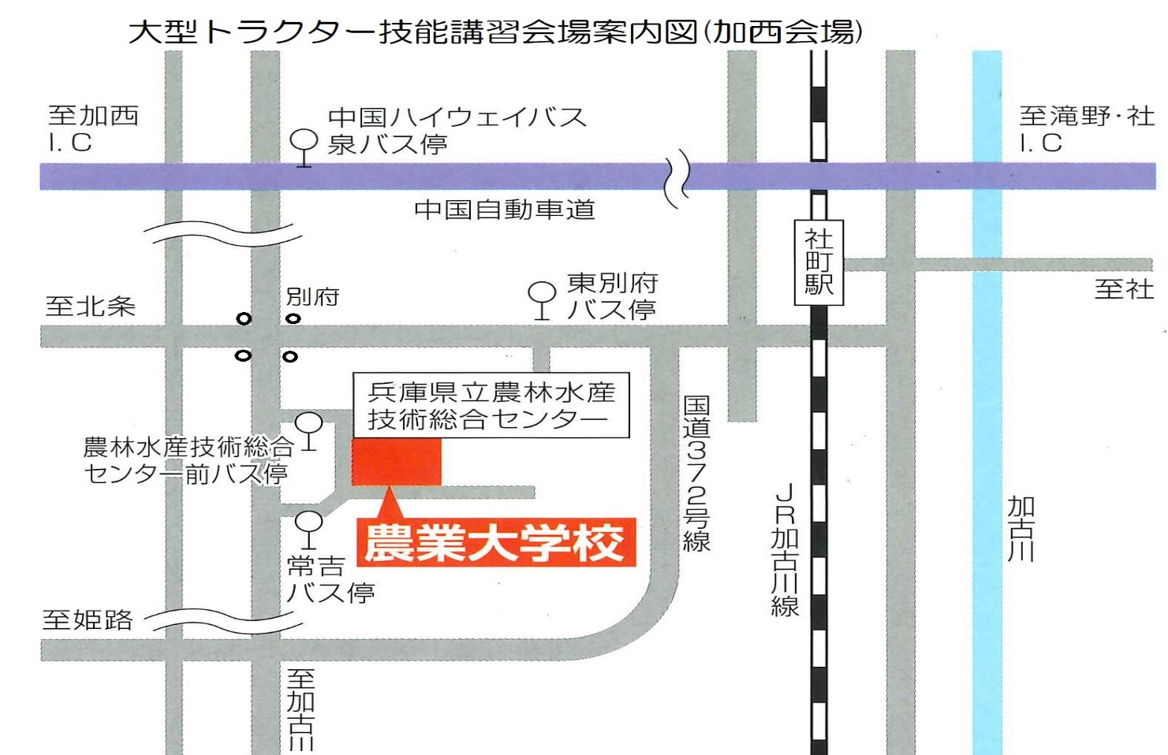

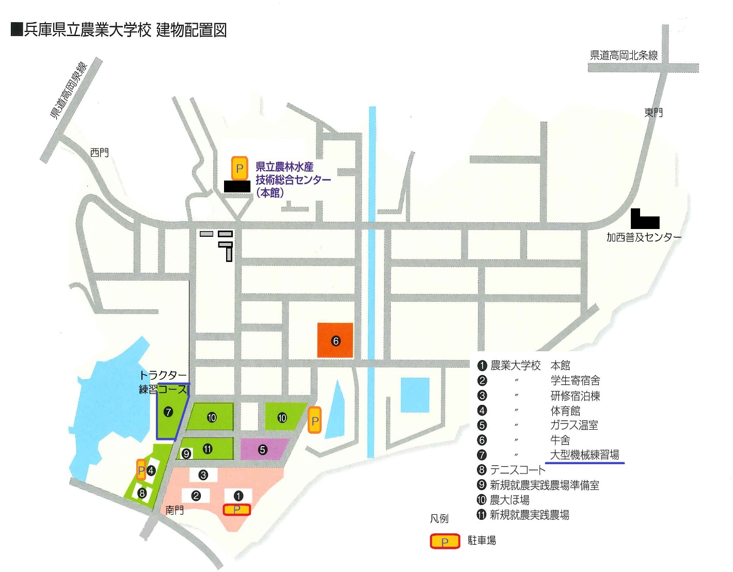

**※　集合場所は、トラクター練習コースです！！**

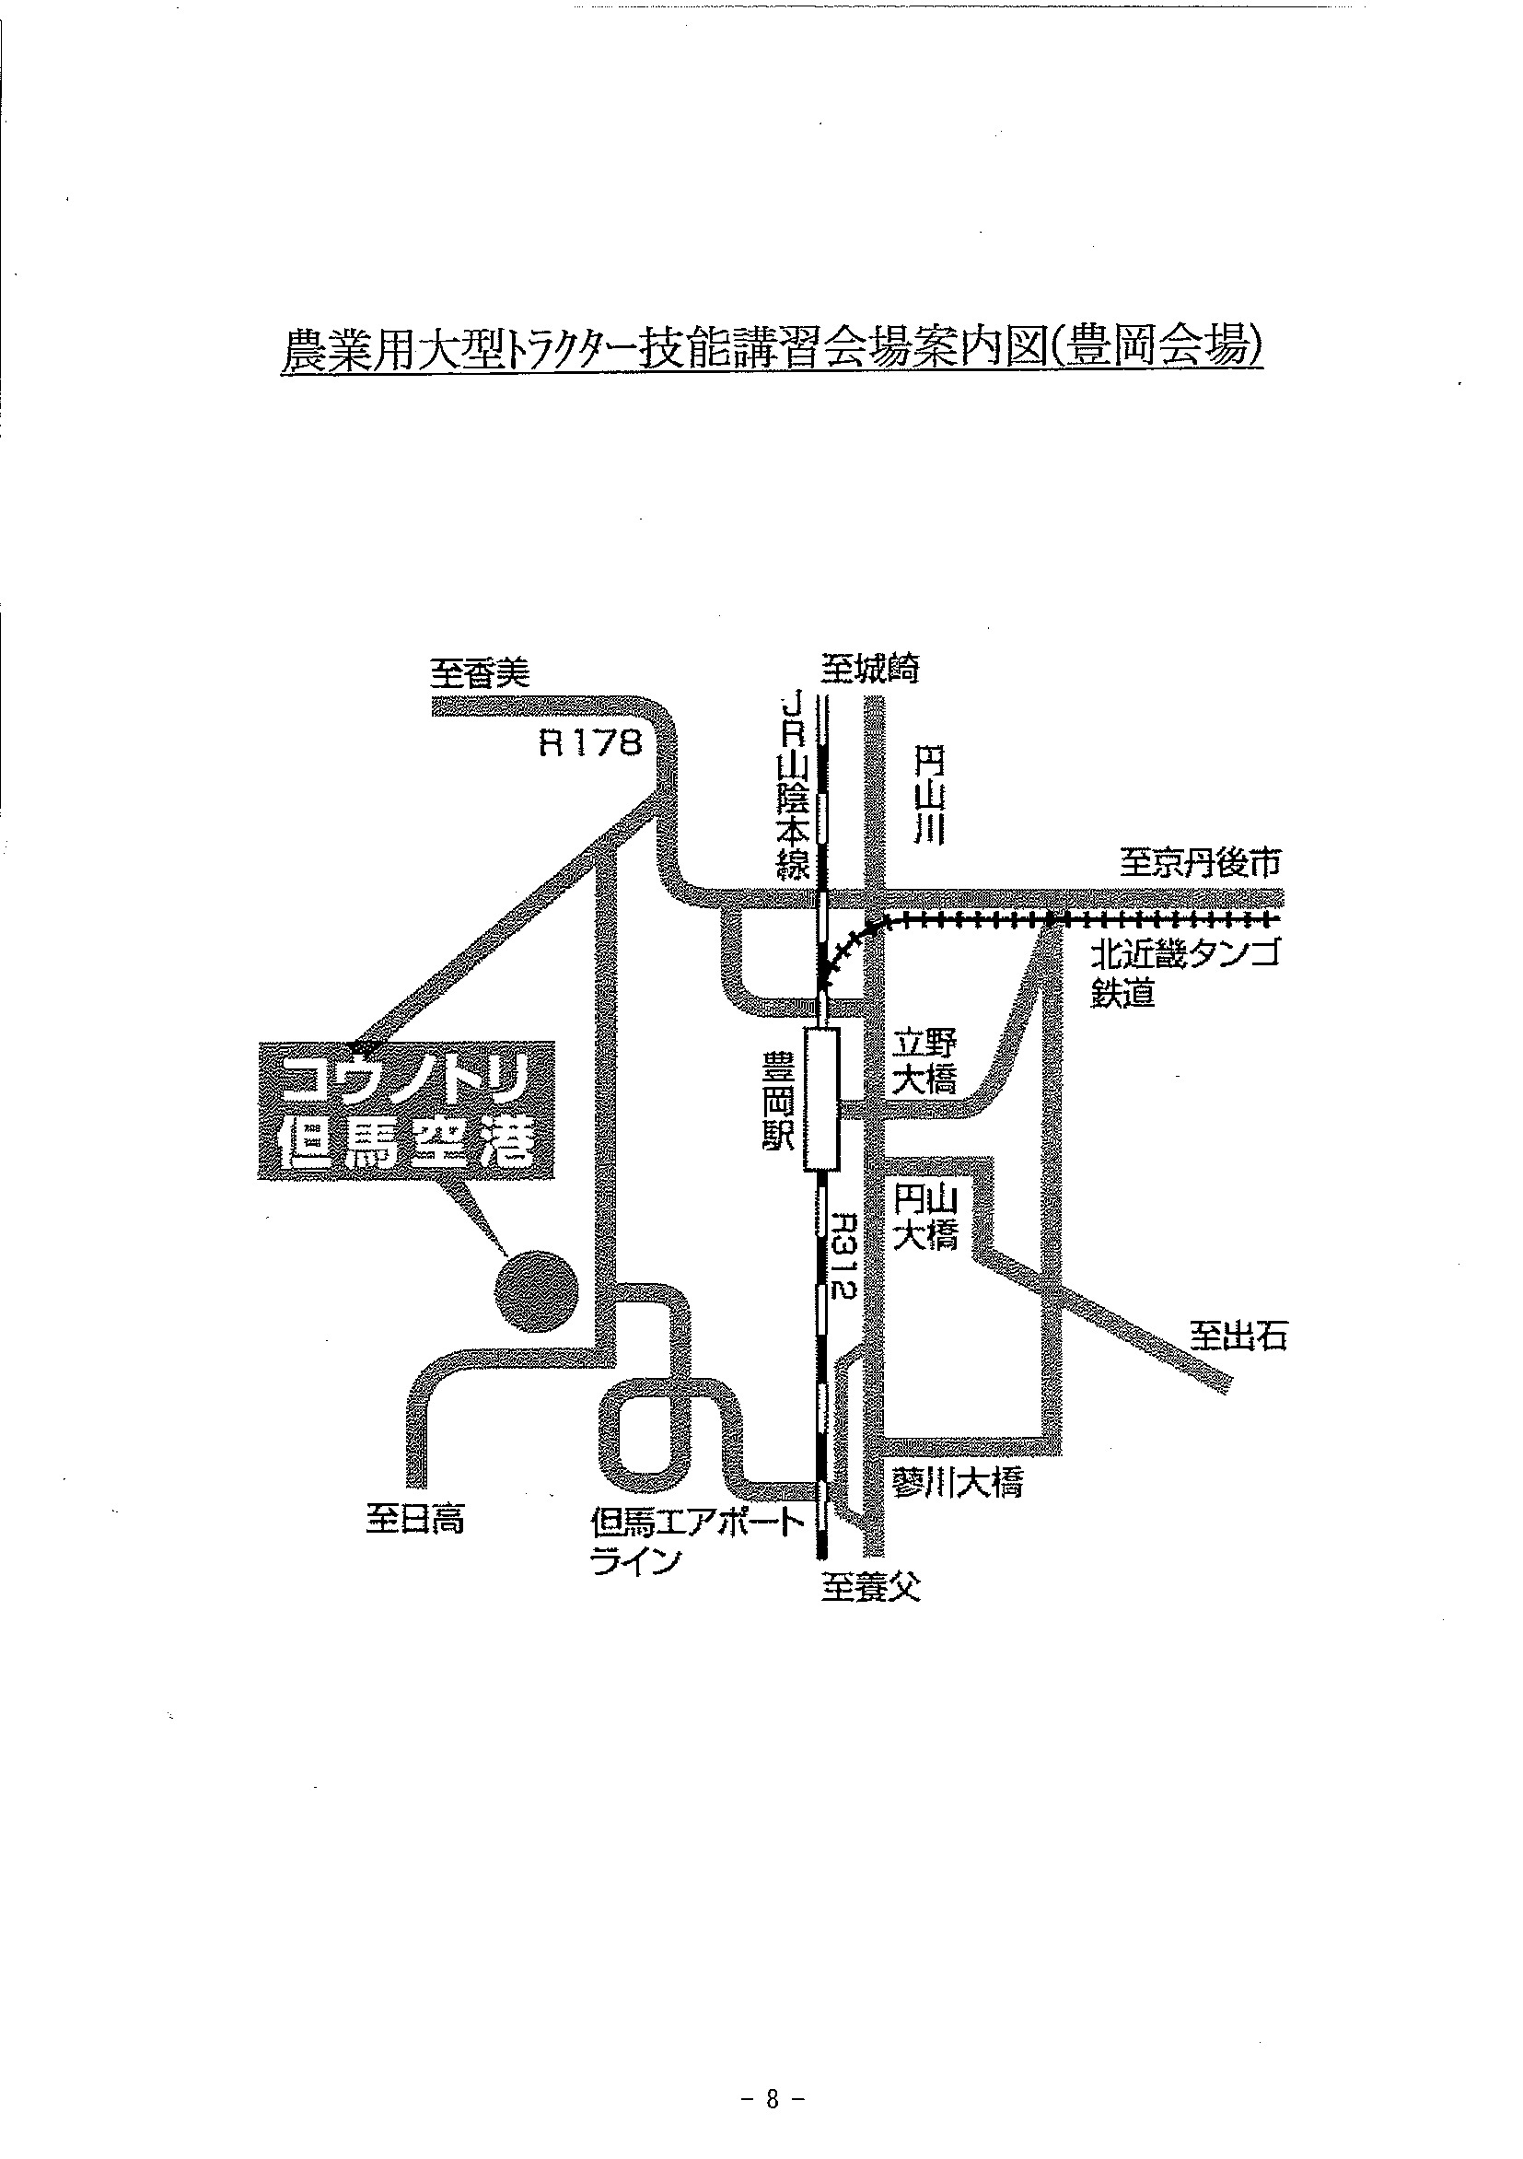

但馬空港ビルの道路向かい駐車場に特設コースを設定します。

駐車場に入り、向かって左側が受講生の駐車ゾーンです。9時受付開始。9時15分講習開始。

最寄りのインターチェンジは、北近畿豊岡自動車道の終点「但馬空港ＩＣ」です。